Error de diseño , en la mayoría de pantallas que tienen muchos registros estos no se llegan a visualizar correctamente en el tamaño normal , ejemplo del antes-después.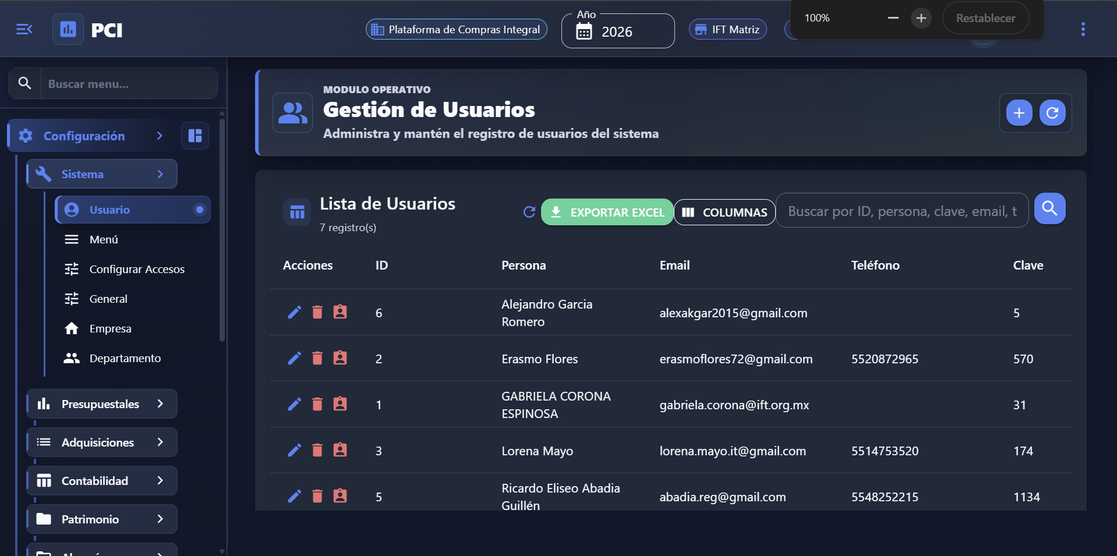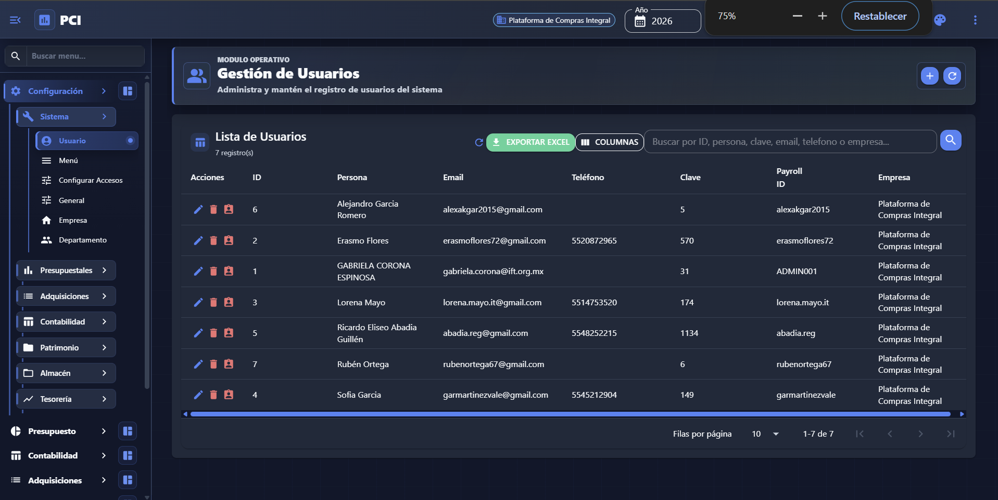

Configuración
- Sistema
  - Usuario
    - En la opción de asignar sucursal no hay forma de acceder a las opciones de abajo en el tamaño normal , es un error de diseño .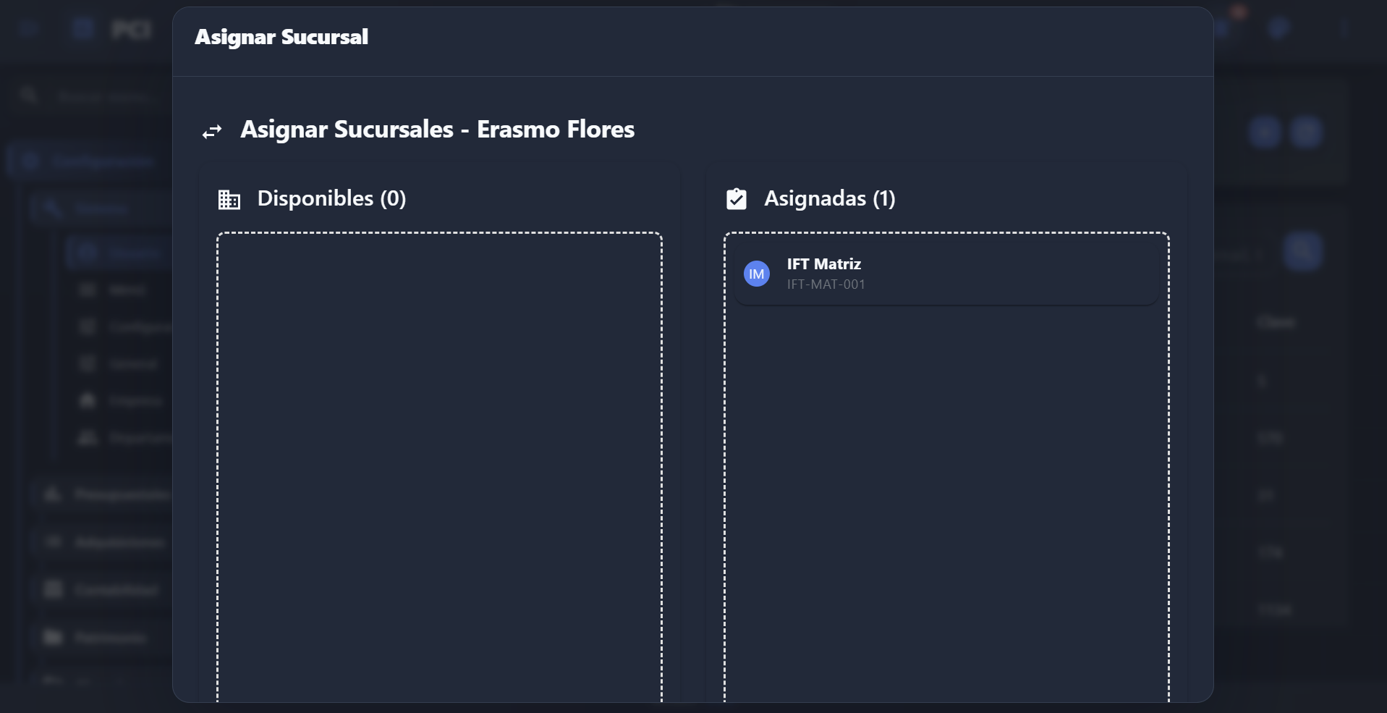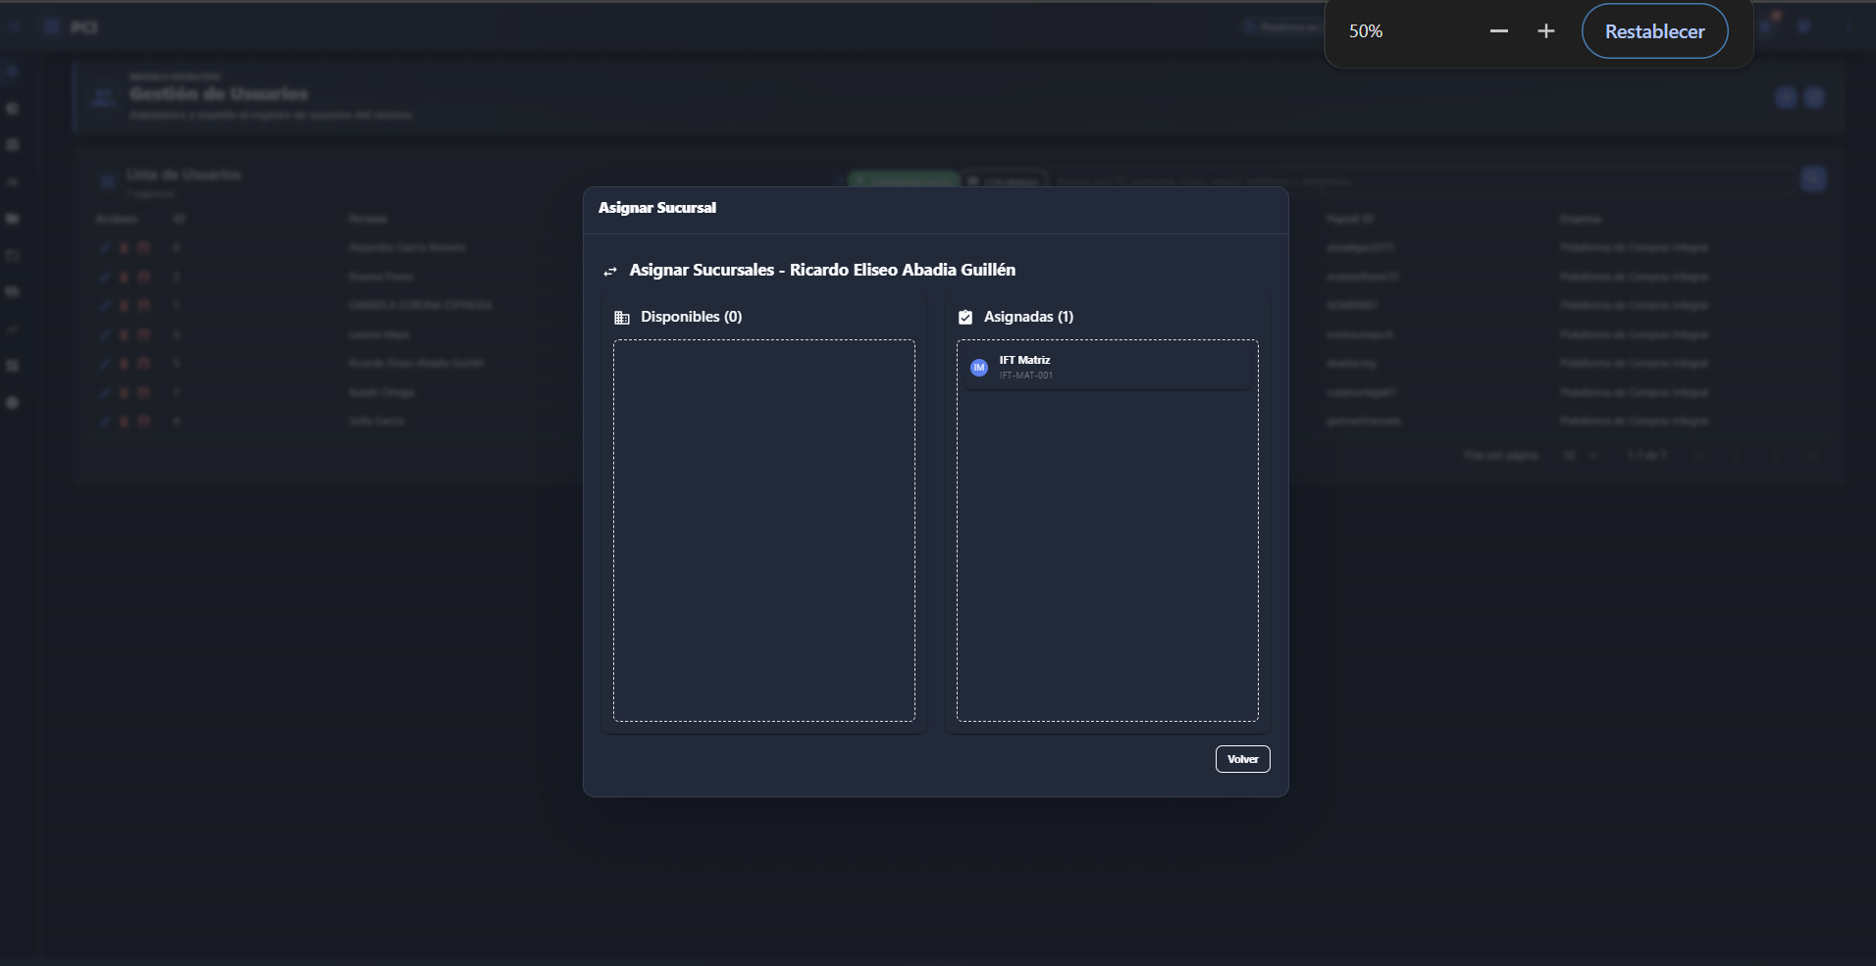
  - Menú
  - Configurar Accesos
  - General
    - A pesar de parecer que deja editar , los cambios no se guardan
  - Empresa
  - Departamento
    - Al crear un departamento nuevo este si lo crea porque me aparece el mensaje de error al querer crear otro con el mismo nombre , sin embargo estos no se muestran.
- Presupuestales
  - Programas Presupuestales
  - Clave del Programa Presupuestal
    - Unidad Responsable
    - Finalidad
    - Función
    - SubFunción
    - Actividad Institucional
    - Programa Presupuestal
    - Años
      - El campo de DESCRIPCIÓN no guarda informacion y esta en blanco en todos los registros
    - Sector
    - Tipo Recurso
    - Fuente Financiamiento
    - PG
    - Ramo
    - Proyecto
- Adquisiciones
  - Modalidad
  - Tipo de Contrato
  - Tipo de Documentos
  - Tipo de Garantía
  - Procedimientos de Contratación
  - Estatus Requisición
  - Proveedores
  - Artículo
  - Fracción
    - No deja hacer cambios 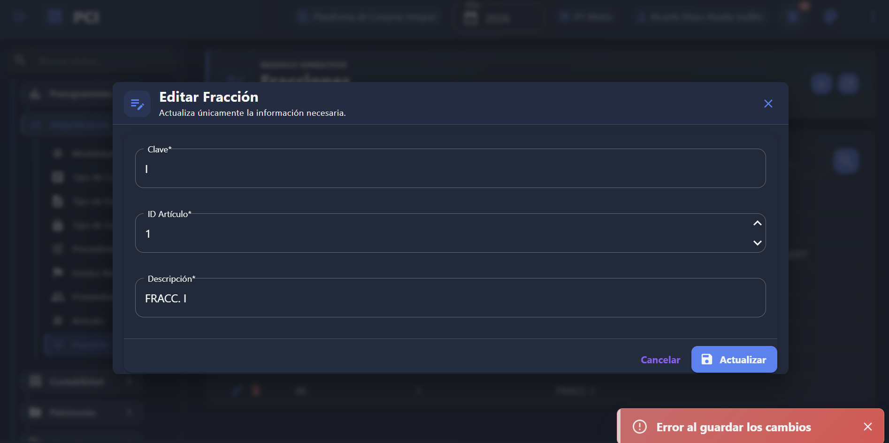
- Contabilidad
  - Tipo Pólizas
  - Tipo Detalles Pólizas
  - Matriz Conversión
    - Al abrir esta sección el menú se pasma y arroja un error en el visual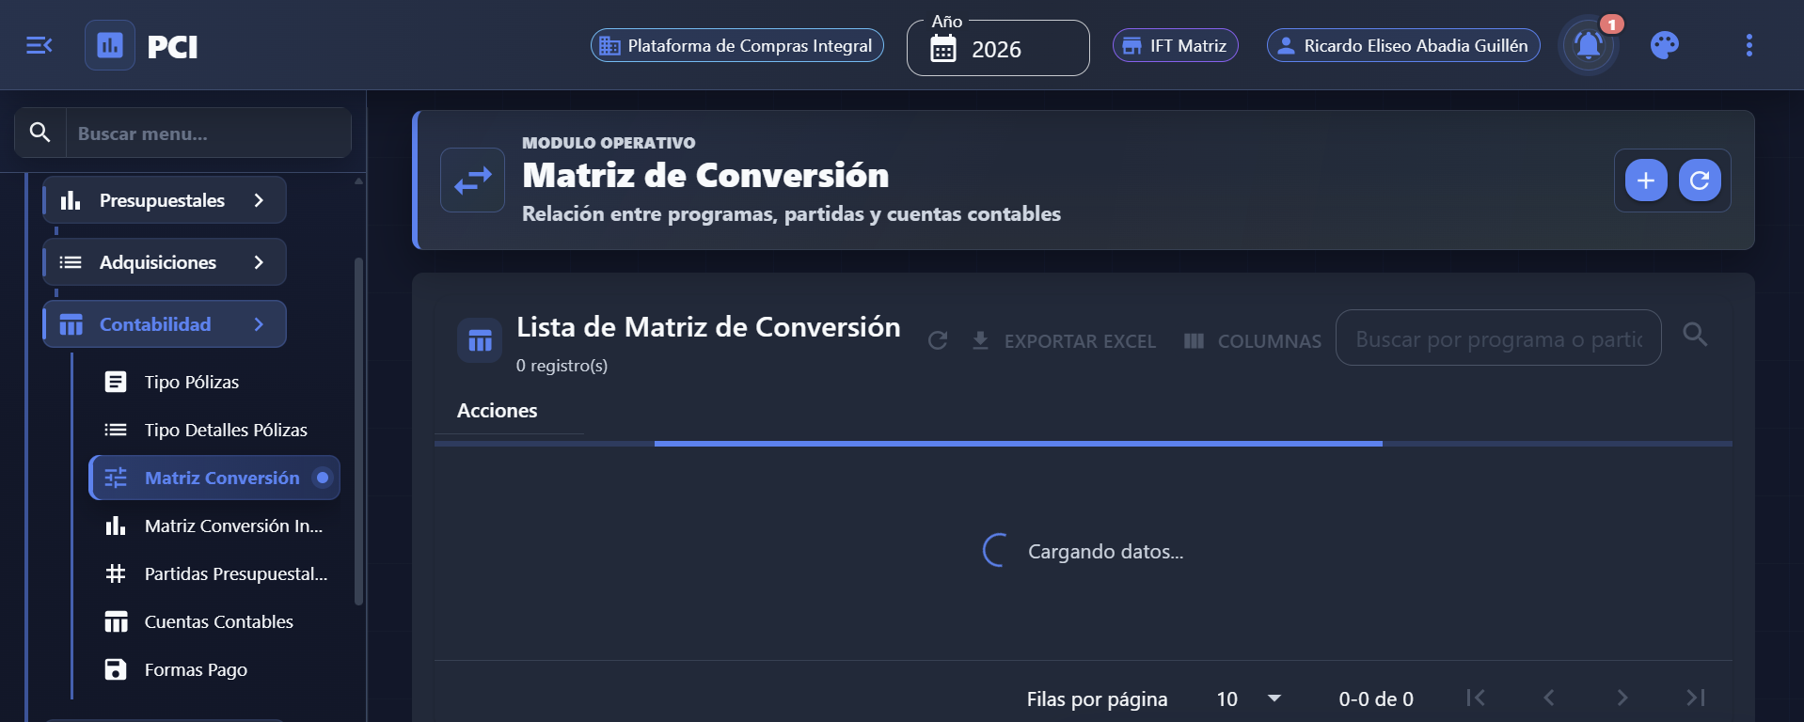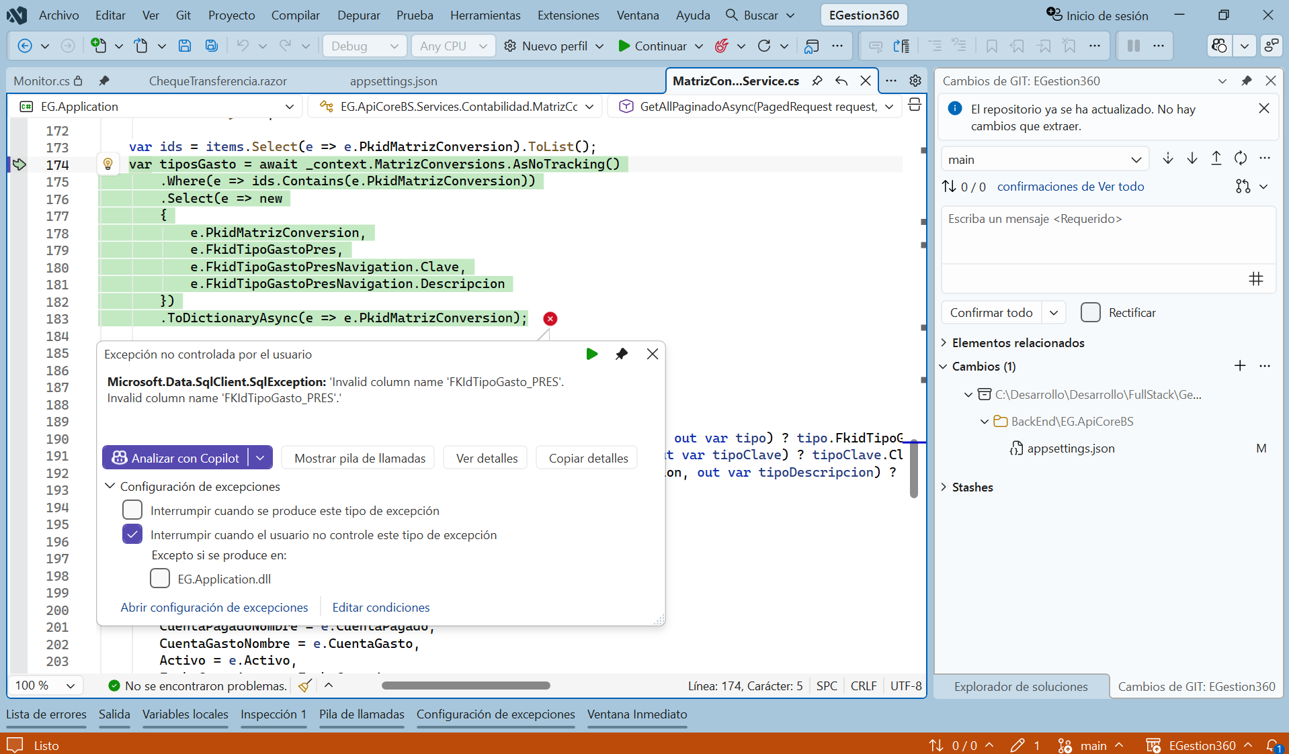
  - Matriz Conversión Ingresos
  - Partidas Presupuestales
  - Cuentas Contables
    - No deja editar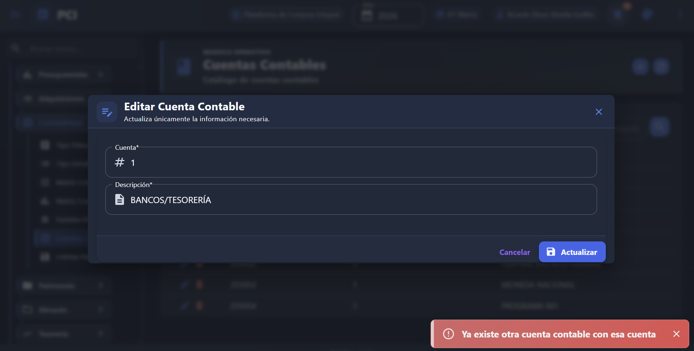
  - Formas Pago
- Patrimonio
  - Familia
  - Grupo Bien
  - Bienes y Servicios
    - Error de diseño , el apartado tiene bastantes campos de información (Las COLUMNAS) pero no hay una barra horizontal para visualizarlas todas 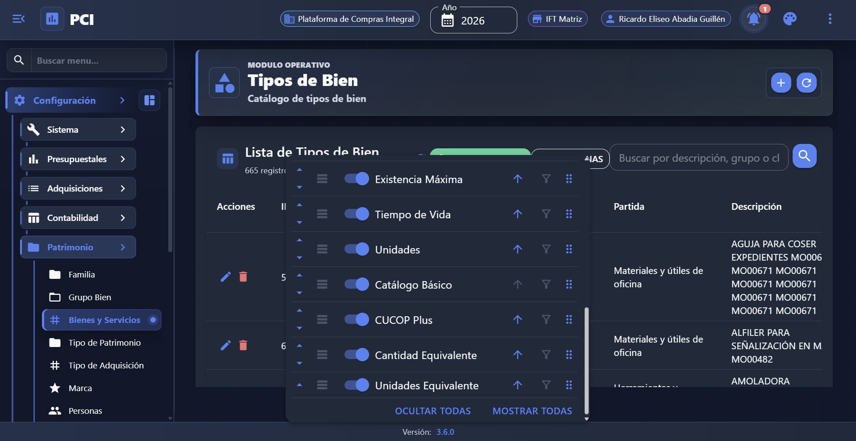
    - No deja editar.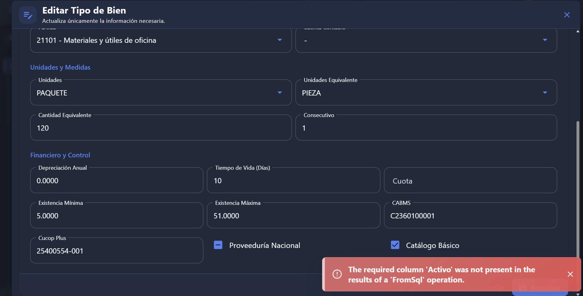
  - Tipo de Patrimonio
  - Tipo de Adquisición
  - Marca
  - Personas
- Almacén
  - Motivo de Entradas Salidas
  - Estatus Solicitud
  - Unidades
    - Si deja hacer cambios y estos si se guardan , pero no se visualizan .
  - Periodo de Conteo
  - Familia
  - Tipo Bien
    - Error de diseño , el apartado tiene bastantes campos de información (Las COLUMNAS) pero no hay una barra horizontal para visualizarlas todas 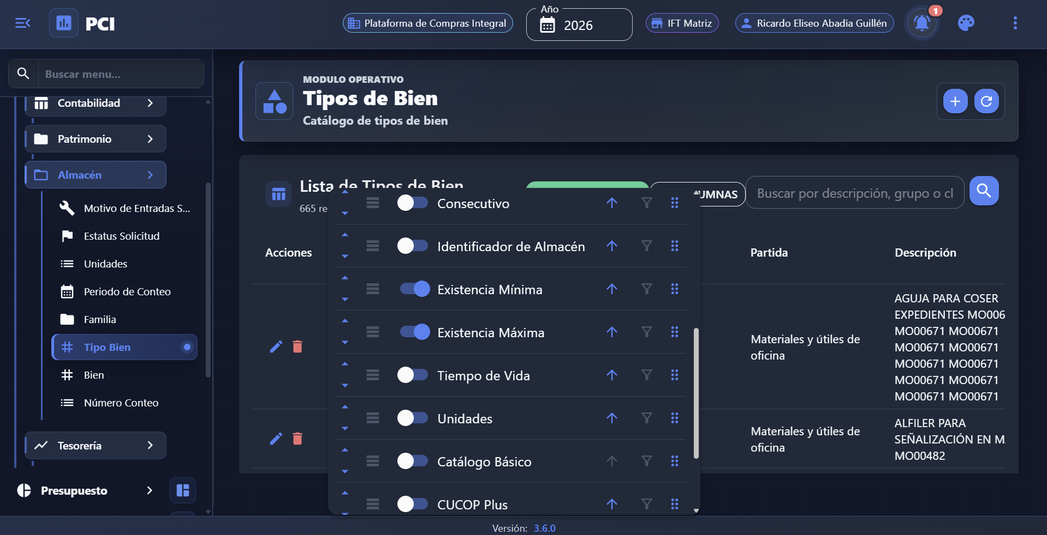
  - Bien
  - Número Conteo
    - El menú se pasma al querer crear algo y no deja hacer nada , se tiene que detener la depuración y volver a correr el visual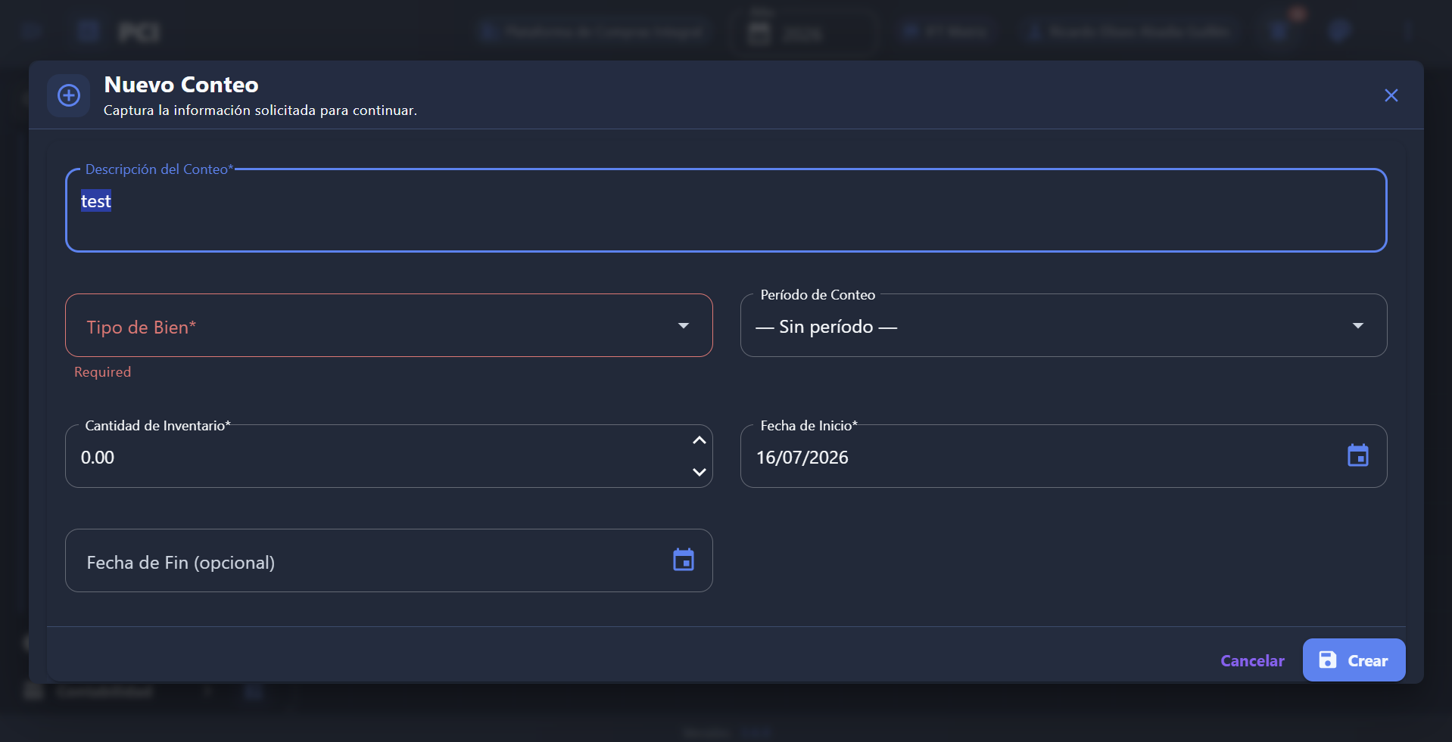
- Tesorería
  - Tipo de Cambio
    - No hay registros por lo que para hacer pruebas quise crear uno pero al hacerlo me salta a la siguiente ventana 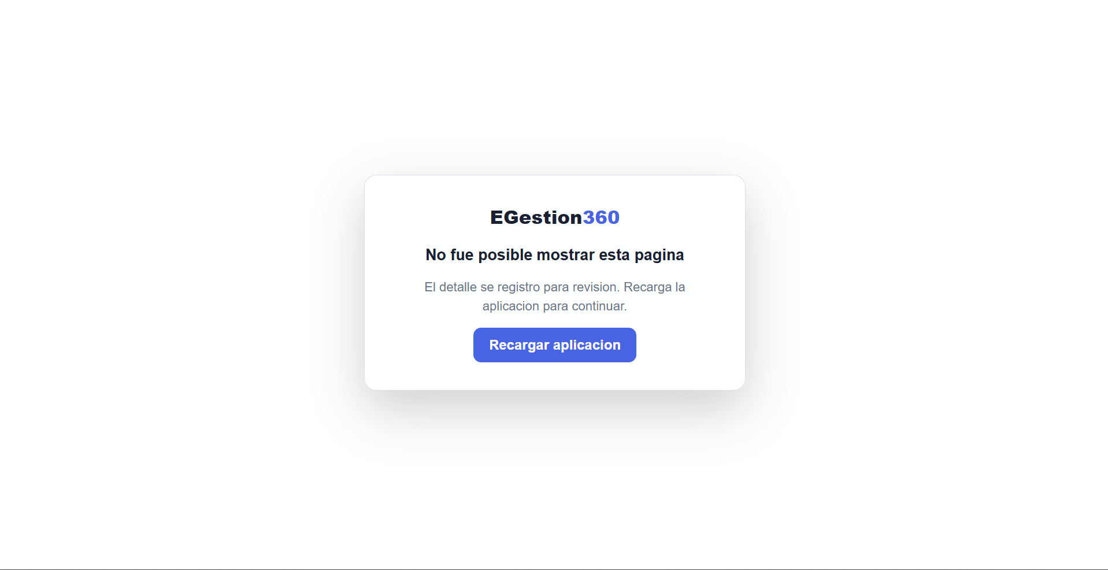
  - Tipo Inversión
  - Tipo Moneda
  - Tipo de Pago
  - Tipo de Pago SF
  - Tipo Solicitud CLC
  - Tipo Documento CLC
    - Ingresos (CLCs)
      - No hay registros y no hay opción para crear uno
    - Ingresos Propios (Recibo...)
      - No hay registros y no hay opción para crear uno

